附件2
浙江省律师协会年度考核系统
用户手册下载二维码

一、浙江省律师协会年度考核系统用户手册（律师版）
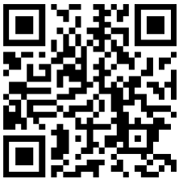

二、浙江省律师协会年度考核系统用户手册（律师事务所版）
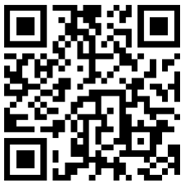

三、浙江省律师协会年度考核系统用户手册（联络处版）
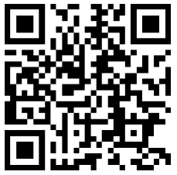

注：请各分会（联络组），各律师、律师事务所在开始年度考核工作前认真阅读相关用户手册。

